2022

Thijmen Hogenkamp & Stefan Verkuijlen

O2GO

1-10-2022

Hybrid Technisch Document

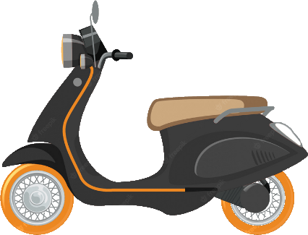

# Voorwoord

Dit document is geschreven in het kader van de specialisatie Advanced App Development als 4e leerjaarstudent van de opleiding bachelor Software Engineering aan het Saxion. Het document is geschreven voor de opdracht die geld van week drie tot en met week acht. De auteurs van het document zijn Thijmen Hogenkamp en Stefan Verkuijlen.

# Inleiding

In dit document komen de technische aspecten van het hybrid gedeelte aan de orde. Hier komt de uitleg over complexe stukken en het framework aan bod. Mocht je meer over het idee willen weten, kun je daar meer over vinden in het functioneel ontwerp.

# Uitleg complexe stukken

## Auth guard

Een van onze complexere stukken in onze applicatie is de auth guard

Deze guard kijkt of er een token aanwezig is voor de routes waar je ingelogged voor moet zijn

Deze token word toegevoed wanneer je inlogged en deze token word verwijderd zodra je uitlogged

De guard stuurt je terug naar het login scherm zodra er geen token aanwezig is

## Pictures

Deze functie maakt gebruikt van de capicator/filesytem en capicator/camera plugin

Dit hebben wij gebruikt om met het toestel een foto te kunnen maken en op te kunnen slaan voor het aanmaken van een service binne onze applicatie

# Framework

Hier wordt het framework beschreven, hoe deze in de applicatie zit en welke plug-ins er gebruikt worden.

## Uitleg

Ionic is een open source UI-toolkit voor het bouwen van krachtige mobiele apps met behulp van webtechnologieën - HTML, CSS en JavaScript - met integraties voor populaire frameworks zoals Angular, React en Vue.

## Verwerking

Ionic wordt gebruikt voor het hybride maken van de applicatie, zodat het ook werkt op Android of IOS. Dit wordt in samenwerking gedaan met Angular.

## Plug-ins

De plug-ins die gebruikt zijn zijn:

* Angular Material UI
  + Makkelijk componenten gebruiken van een plug-in
* Capacitor Camera
  + Mogelijk om camera te gebruiken op Android of IOS
* Capicator Filesystem
  + Mogelijk om de fotos op te slaan als temporary file